4. ЛАБОРАТОРНАЯ РАБОТА № 4
тема: ПОСТРОЕНИЕ МОДЕЛЕЙ ПРЕДМЕТНОЙ ОБЛАСТИ С ИСПОЛЬЗОВАНИЕМ CASE-СРЕДСТВ
Цель: освоить технологию визуального функционального моделирования предметной области в нотации IDEF0 с использованием современных CASE-средств и построить трехуровневую функциональную модель системы.

Выполнение работы

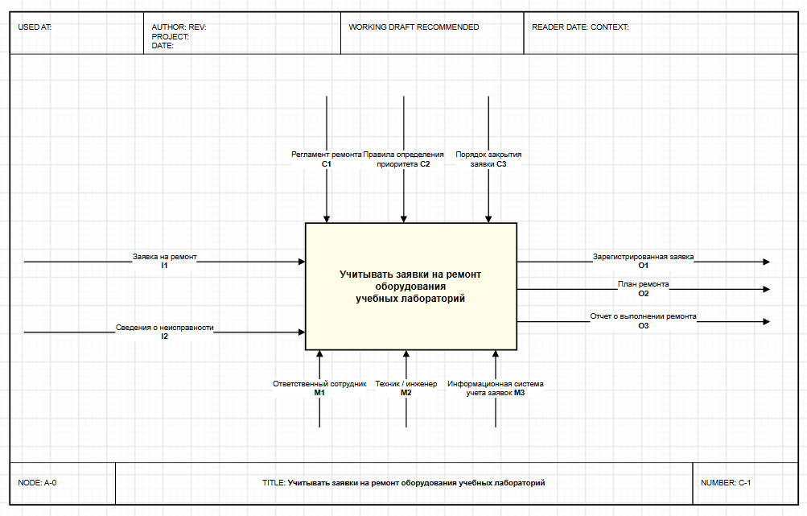
Рисунок 1 – Диаграмма А-0
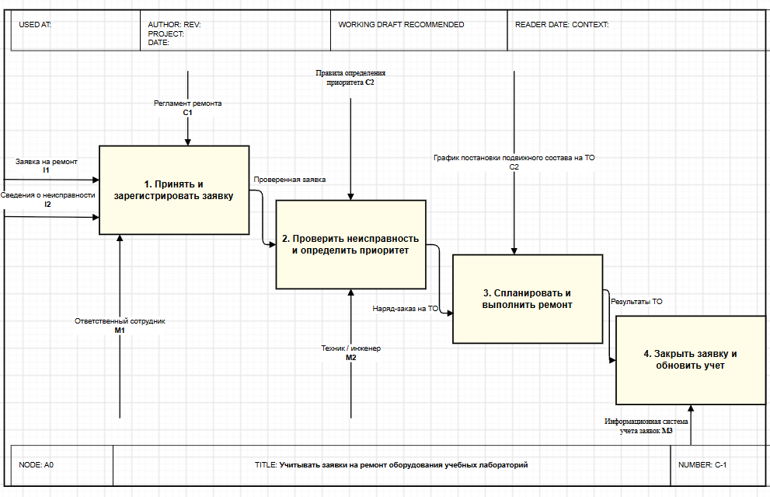
Рисунок 2 – Диаграмма А0
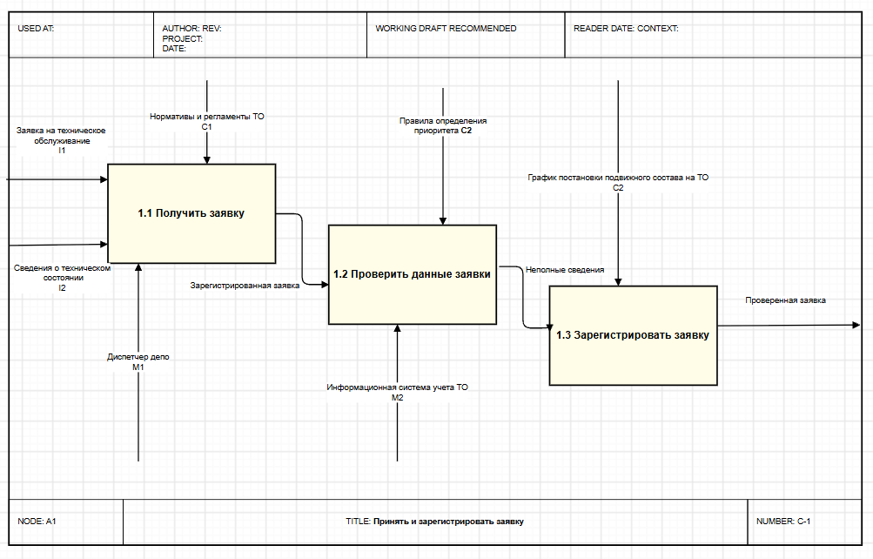
Рисунок 3 – Диаграмма А1
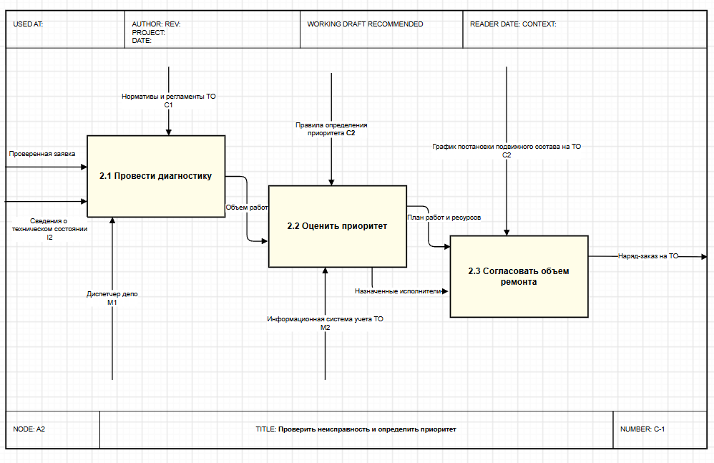
Рисунок 4 – Диаграмма А2
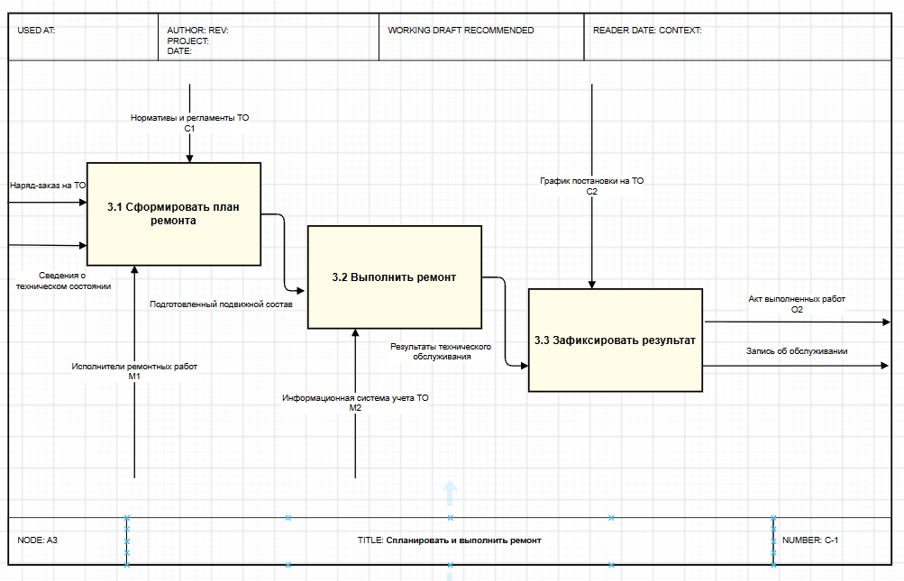
Рисунок 5 – Диаграмма А3

Контрольные вопросы
1. Что такое функциональная модель и на какие вопросы она отвечает?
Ответ: Функциональная модель – это инструмент для работы с информацией, формализованное текстово-графическое описание функционирования (работы) той или иной системы. Она предшествует созданию или модернизации системы и способна корректно ответить на вопросы о моделируемой системе до её создания. Основное назначение – описание системы как совокупности взаимодействующих работ или функций, анализ которых ведётся независимо от объектов, которыми они оперируют. Модель должна дать ответ на заранее определённые вопросы, касающиеся области моделирования.
2. Чем цель модели отличается от точки зрения модели и почему обе формулируются до начала построения диаграмм?
Ответ: Цель моделирования – это вопросы, на которые построенная модель должна дать ответ; она определяет направление моделирования и момент завершения работы над моделью. Точка зрения – это позиция (человека или объекта), с которой рассматривается система; она определяет, что будет видно при моделировании. Обе формулируются до начала построения диаграмм, потому что цель и точка зрения входят в определение контекста – наиболее абстрактного уровня описания системы в целом. Без них невозможно корректно определить границы модели и степень её детализации.
3. Назовите пять типов интерфейсных дуг IDEF0 и укажите, к какой грани блока присоединяется каждый тип.
Ответ: Пять типов интерфейсных дуг:
- Стрелки входа – входят в левую грань блока.
- Стрелки управления – входят в верхнюю грань блока.
- Стрелки выхода – выходят из правой грани блока.
- Стрелки механизма – входят в нижнюю грань блока.
- Стрелки вызова – выходят из нижней грани блока.
4. Как отличить вход от управления? Приведите пример объекта, который в одной работе является входом, а в другой – управлением.
Ответ: Вход – это объект или данные, которые преобразуются или расходуются процессом, чтобы создать то, что появится на выходе. Управление – это правила, ограничения и условия, определяющие, как процесс должен выполняться, чтобы произвести правильный выход. Принципиальное отличие: вход «перерабатывается» и меняет своё состояние, управление лишь «диктует условия» и само не преобразуется.
Пример: Чертёж детали. В работе «Разработать чертёж» он является выходом. В работе «Изготовить деталь по чертежу» тот же чертёж является управлением (определяет, какой должна быть деталь), а не входом (деталь-заготовка – это вход).
5. Почему на диаграмме должно быть от трех до шести блоков?
Ответ: Это ограничение сложности IDEF0-диаграмм:
- Верхний предел (6) заставляет разработчика использовать иерархии при описании сложных предметов, не перегружая одну диаграмму.
- Нижний предел (3) гарантирует, что на диаграмме достаточно деталей, чтобы оправдать её создание; диаграмма с двумя блоками, как правило, не имеет смысла.
- Анализ коэффициента сложности восприятия подтверждает: минимальная сложность достигается при трёх блоках, а при превышении шести-восьми диаграмма становится трудночитаемой.
6. Что такое контекстная диаграмма и какой номер узла ей присваивается?
Ответ: Контекстная диаграмма – это диаграмма наиболее абстрактного уровня описания системы в целом, содержащая определение субъекта моделирования, цели и точки зрения на модель. Она представляет систему как единый функциональный блок с интерфейсными дугами, простирающимися за пределы рассматриваемой области. Контекстной диаграмме присваивается номер узла «А – 0».
7. Как связаны нумерация функциональных блоков и номера диаграмм декомпозиции?
Ответ: Каждый функциональный блок имеет уникальный порядковый номер на диаграмме (цифра в правом нижнем углу). Номер диаграммы декомпозиции образуется от номера декомпозируемого блока: диаграмма декомпозиции первого уровня – «А0», следующих уровней – «А» плюс номер блока (например, «А11», «А12», «А25»), где первая цифра указывает на номер детализируемого блока с родительской диаграммы, а вторая – номер блока по порядку на текущей диаграмме. Отсутствие обозначения диаграммы под блоком говорит о том, что декомпозиции для этого блока не существует.
8. Что такое миграция стрелок и как проверить ее корректность с помощью ICOM-кодов?
Ответ: Миграция стрелок – это перенос интерфейсных дуг с родительской диаграммы на дочернюю: при декомпозиции функционального блока все дуги, входящие в этот блок или исходящие из него, фиксируются (переносятся) на дочерней диаграмме в виде граничных стрелок. Этим достигается структурная целостность IDEF0-модели.
Проверка корректности с помощью ICOM-кодов: ICOM-коды обозначают тип дуги (I – Input, C – Control, O – Output, M – Mechanism). При миграции необходимо, чтобы дуга, которая на родительской диаграмме была, например, управлением (C), на дочерней диаграмме также оставалась управлением, а не превращалась во вход (I). Несоответствие ICOM-кода при миграции – признак ошибки.
9. Что такое несвязанная стрелка и почему она считается синтаксической ошибкой?
Ответ: Несвязанная стрелка – это интерфейсная дуга, которая не присоединена ни к одному функциональному блоку (или присоединена только одним концом). Она считается синтаксической ошибкой, потому что нарушает основной принцип IDEF0: дуги изображают взаимосвязи между блоками. Если стрелка никуда не ведёт или ниоткуда не исходит, она не описывает никакой передачи объектов или данных и, следовательно, не несёт смысловой нагрузки в модели.
10. Перечислите пять типов связей между работами и приведите пример каждой из них.
Ответ: Пять типов связей между работами в IDEF0:
- Выход–вход: выход одной работы является входом другой. Пример: «Подготовить документ» → «Проверить документ» (документ – выход первой работы и вход второй).
- Выход–управление: выход одной работы является управлением для другой. Пример: «Разработать регламент» → «Выполнить операцию по регламенту» (регламент – выход первой работы и управление для второй).
- Обратная связь по входу: выход более поздней работы возвращается как вход для более ранней. Пример: «Произвести деталь» → «Проверить деталь» → (брак) → «Переработать деталь».
- Обратная связь по управлению: выход более поздней работы возвращается как управление для более ранней. Пример: «Выполнить работу» → «Оценить качество» → (изменённые критерии) → «Выполнить работу» (итерация).
- Выход–механизм: выход одной работы используется как механизм (ресурс) для другой. Пример: «Подготовить инструмент» → «Использовать инструмент в работе» (инструмент – выход первой работы и механизм для второй).
11. В каких случаях применяется обратная связь по управлению и о чем свидетельствует ее наличие в модели?
Ответ: Обратная связь по управлению применяется, когда выход более поздней (по потоку) работы влияет на управление более ранней работой, вызывая её повторное выполнение с изменёнными условиями. Наличие обратной связи по управлению в модели свидетельствует о наличии итеративного процесса – цикличности в выполнении работ, когда результат проверки или оценки возвращается для корректировки управляющих воздействий и повторного выполнения.
12. Для чего применяется туннелирование стрелок? Как обозначается туннель?
Ответ: Туннелирование стрелок применяется, когда отдельные интерфейсные дуги не имеет смысла продолжать рассматривать на дочерних диаграммах ниже определённого уровня, или когда «концептуальные» дуги не нужно детализировать глубже некоторого уровня. Это позволяет избежать перегрузки диаграмм и сделать их более читаемыми.
Обозначение туннеля: две круглые скобки вокруг начала или конца интерфейсной дуги. Скобки вокруг начала дуги означают, что дуга не была унаследована от родительского блока и появилась «из туннеля» только на этой диаграмме. Скобки вокруг конца (стрелки) у блока-приёмника означают, что в дочерней диаграмме эта дуга отображаться не будет.
13. Каковы правила именования ветвей при разветвлении и слиянии стрелок?
Ответ: При разветвлении и слиянии стрелок каждая ветвь должна иметь своё уникальное имя, отражающее её смысловое содержание. Общее правило IDEF0: каждый блок и каждая стрелка на диаграммах должны обязательно иметь имя. При разветвлении одной стрелки на несколько ветвей каждая ветвь получает своё имя, соответствующее тому объекту или данным, которые она представляет. При слиянии нескольких стрелок в одну общая стрелка также получает имя, отражающее объединённый поток. Не допускается использование одинаковых имён для разных ветвей.
14. В чем различие моделей AS-IS и TO-BE и в какой последовательности они строятся?
Ответ: AS-IS («как есть») – модель существующей организации работ, отображающая текущее состояние процессов. TO-BE («как будет») – усовершенствованная обобщённая логическая модель, отображающая реорганизованную предметную область, которая подлежит автоматизации.
Последовательность: сначала строится модель AS-IS для анализа текущего состояния и выявления проблем, затем на её основе – модель TO-BE для проектирования улучшенного варианта.
15. Какие признаки неэффективной организации работ выявляются при анализе модели AS-IS?
Ответ: При анализе модели AS-IS выявляются следующие признаки неэффективности:
- Дублирование функций – одна и та же работа выполняется в разных подразделениях или разными исполнителями.
- Избыточные итерации – наличие множественных обратных связей, свидетельствующих о повторной переработке без изменения управляющих воздействий.
- Отсутствие управления или входа у функционального блока – запуск функции не контролируется и может произойти в произвольный момент или никогда.
- Отсутствие выхода у блока – работа без результата не имеет смысла.
- Разрывы в потоке данных – несвязанные стрелки, указывающие на потерю информации между работами.
- Перегруженные диаграммы – более шести блоков на диаграмме, что затрудняет восприятие и анализ.
- Несоответствие механизмов – отсутствие необходимых ресурсов для выполнения функций.
16. Чем возможности нотации BPMN 2.0 отличаются от возможностей IDEF0?
Ответ: IDEF0 – это методология функционального моделирования, ориентированная на описание системы как совокупности взаимодействующих работ или функций, независимо от объектов, которыми они оперируют. Модель IDEF0 статична: она показывает, что делает система, какие входы, управления, механизмы и выходы у каждой функции, но не описывает последовательность выполнения работ во времени или логику ветвления процессов.
BPMN 2.0 – это нотация для моделирования бизнес-процессов, которая поддерживает описание потока управления: последовательность выполнения задач, условия ветвления (шлюзы), события (начальные, промежуточные, конечные), параллельные ветви, циклы и т.д. BPMN 2.0 позволяет моделировать динамику процесса, а IDEF0 – его функциональную структуру «в статике». Если IDEF0 отвечает на вопрос «что делает система», то BPMN 2.0 – «как именно протекает процесс во времени».

